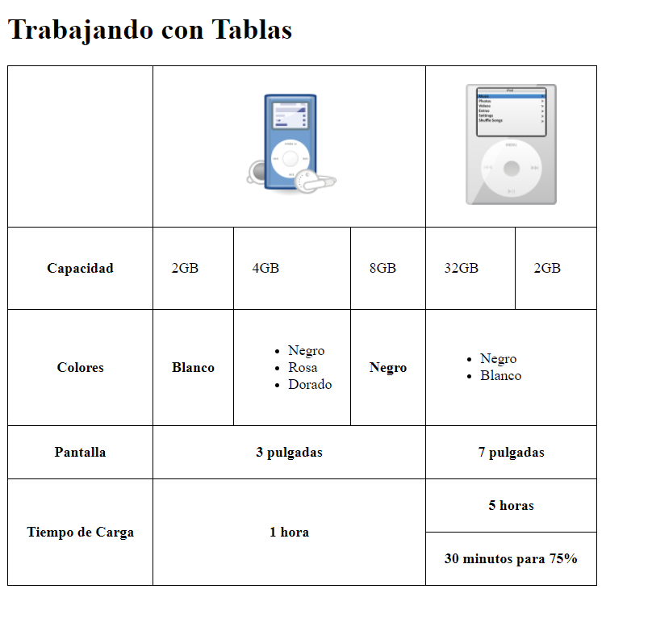

- Nombre del archivo index.html guardado en la carpeta 2021_LMGSI_XXX/ud02/02
- Título(<title>) de la página web “HTML 02 Nombre y Apellidos”
- Las tablas contienen los siguientes estilos.

<style>
table {
border-collapse: collapse;
}

th,
td {
border: 1px solid black;
padding: 20px;
}
</style>

- Descargar images

